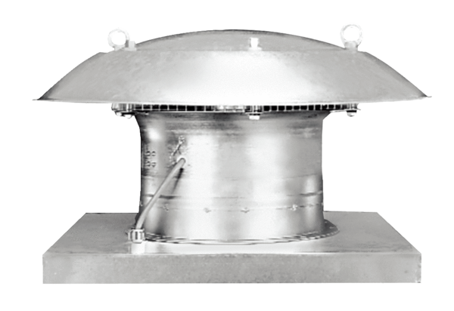Axial-Dachventilator DZD 30/2 BVerpackungseinheit: 1 StückSortiment: C
Artikelnummer: 0087.0216Hersteller: MAICO

